**HOẠT ĐỘNG TRẢI NGHIỆM ĐẦY Ý NGHĨA VÀ BỔ ÍCH CỦA CÔ VÀ TRÒ LỚP 7A**

**Thực hiện Kế hoạch giáo dục nhà trường năm học 2024-2025. Ngày 21/12/2024, trường THCS Nguyễn Chuyên Mỹ phối hợp với phụ huynh học sinh tổ chức hoạt động trải nghiệm cho học sinh toàn trường. Hành trình học tập trải nghiệm trong 1 ngày, học sinh được tham quan, học tập tại khu di tích văn miếu Mao Điền – Hải Dương và học tập, trải nghiệm, vui chơi tại “Khu trải nghiệm sinh thái Phù Đổng Green Park Hà Nội”.**

 Đến với khu di tích văn miếu Mao Điền các em được tận mắt chứng kiến sự uy nghiêm, trầm mặc, tĩnh lại của không gian một ngôi đền lên tới vài trăm năm tuổi. Các câu chuyện về các vị Tiến sĩ đầu tiên của Việt Nam và nơi đây cũng góp phần đào tạo 637 vị tiến sĩ, Văn miếu Mao Điền có quy mô và lịch sử lâu đời đứng thứ 2, chỉ sau Văn miếu Quốc Tử Giám (Hà Nội), trở thành biểu tượng tôn vinh và phát huy truyền thống hiếu học của vùng đất xứ Đông. Đây không chỉ là nơi để vinh danh đạo học của đất nước nói chung và vùng đất xứ Đông khi xưa nói riêng, mà còn để thế hệ hôm nay tu dưỡng bản thân, trau dồi tài đức .

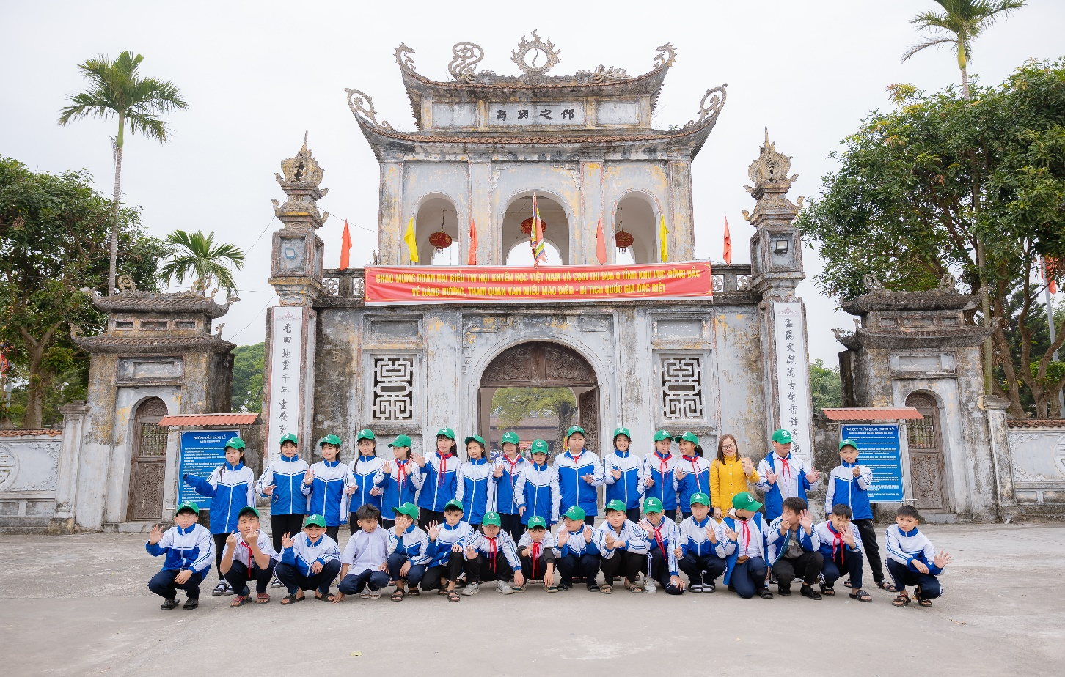

  Điểm đến tiếp theo, đoàn tham quan lên xe đến với “khu du lich sinh thái **Phù Đổng Green Park Hà Nội**”. Vừa bước xuống xe ai nấy cũng cảm nhận được không khí trong lành nơi đây. Các em học sinh theo chân các anh chị hướng dẫn viên về khu cắm trại của lớp, các em được nô đùa, chạy đuổi nhau dưới những tán cây thông rợp bóng mát. Các tốp học sinh theo các anh chị hướng dẫn viên đi khám phá và trải nghiệm các kỹ năng sống. Các em hào hứng tham gia vào các hoạt động như trải nghiệm **“Nhóm bếp nướng gà – thổi cơm cà nuôi Gióng**”, trải nghiệm “ **bắn cung**”, cùng nhau tham gia và hòa vào không khí của lễ vật truyền thống trong “ **tranh tài đấu vật**” ..... các nhóm được học cách lọc nước ở rừng để uống, cách nhóm lửa sưởi ấm và làm chín thức ăn,...và rất nhiều các hoạt động về khả năng sinh tồn và các khu trò chơi dân gian.

        Dưới đây là một số hình ảnh về khả năng sinh tồn và trò chơi:

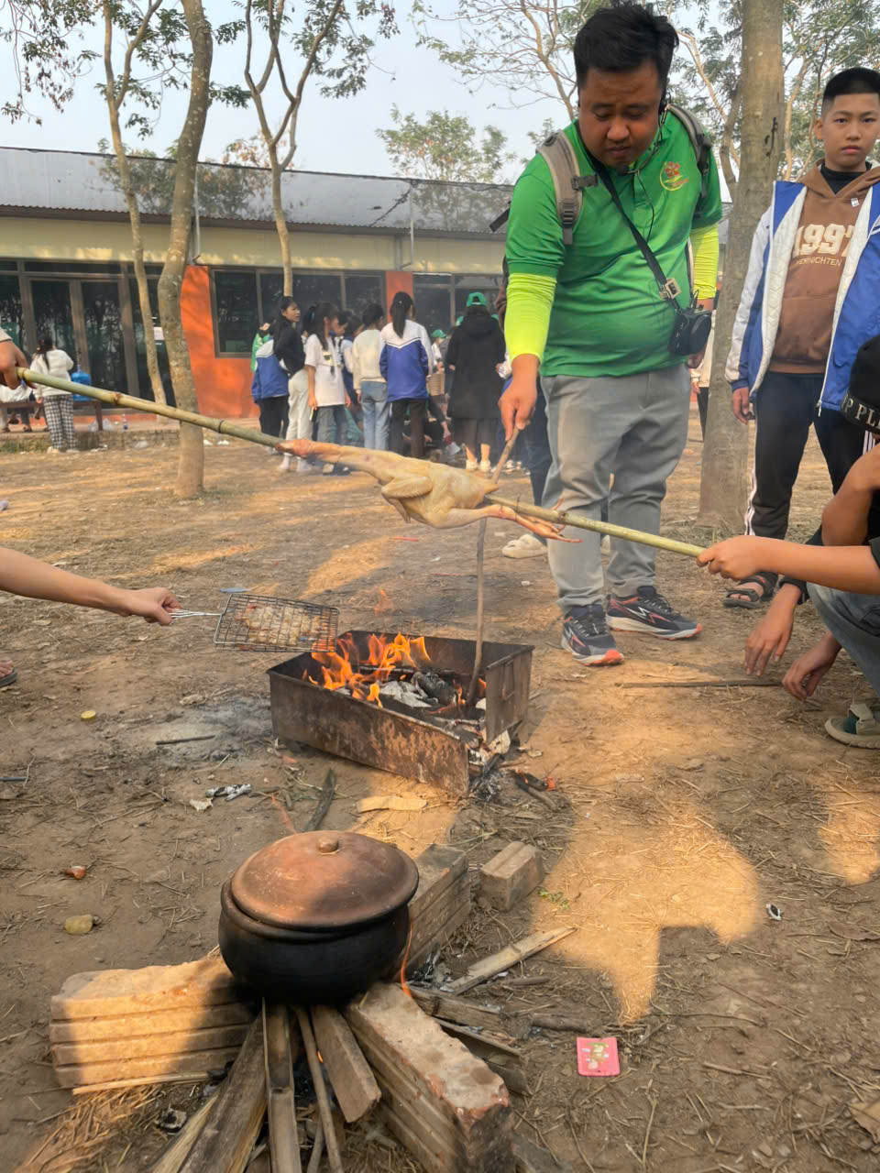

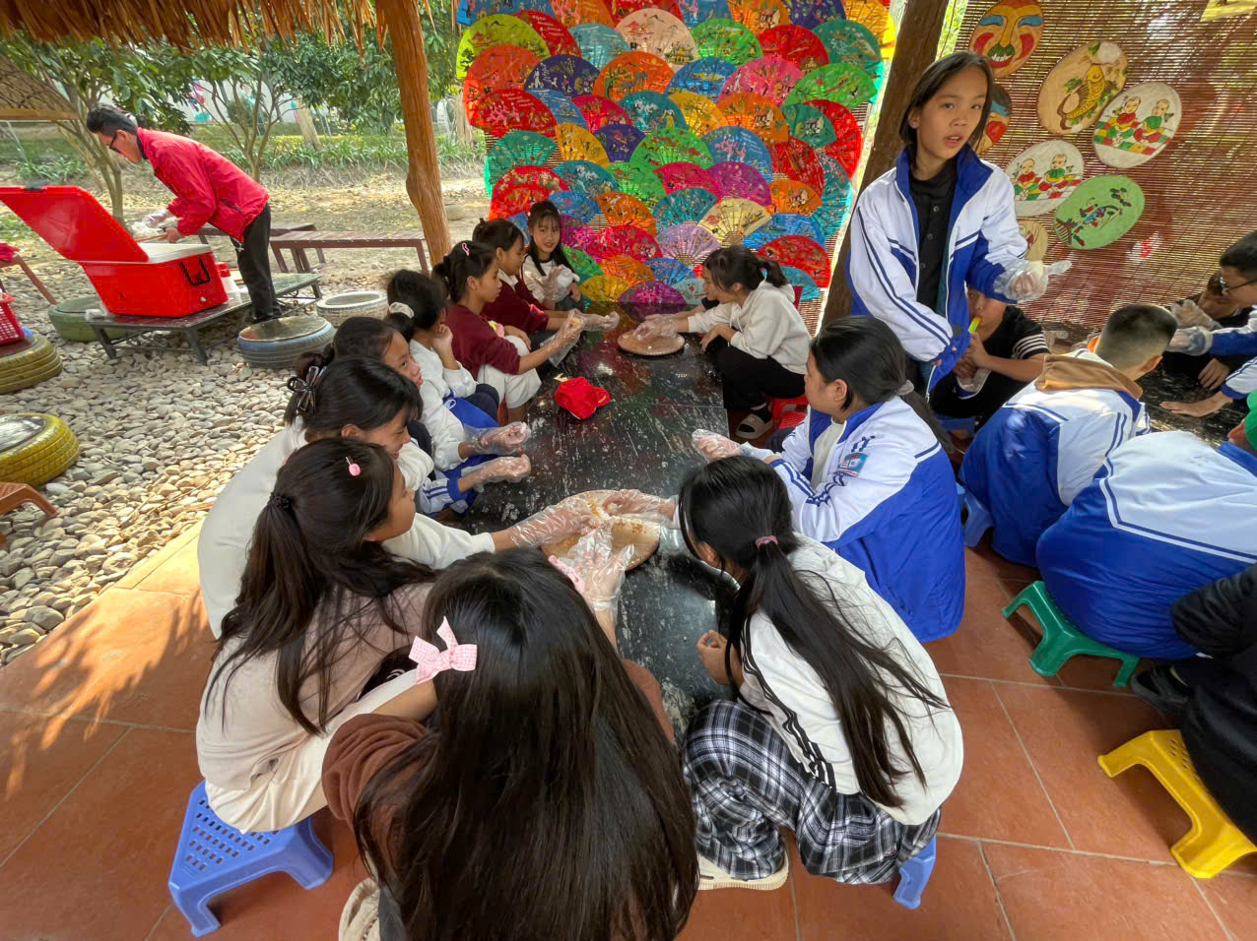

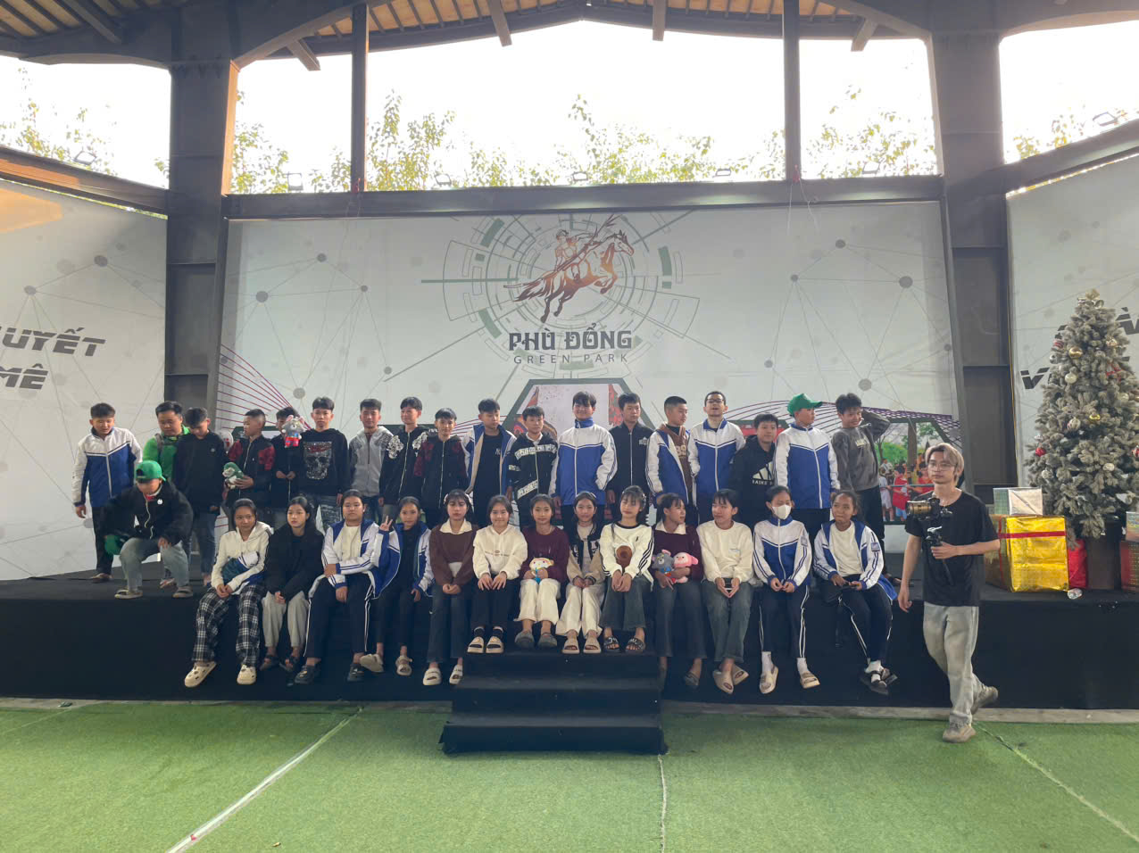

Sau buổi trải nghiệm, các em đều bày tỏ mong muốn sau chuyến đi sẽ có thêm nhiều hơn nữa những hoạt động ý nghĩa vừa học tập, vừa được tham quan trải nghiệm như chuyến đi vừa qua.